Verloskundig Samenwerkingsverband [Klik om naam VSV in te voeren]

Voorbeeld VSV juridische entiteit

Administratieve organisatie (AO)
en interne beheersing (IB)

Inhoudsopgave
1. Inleiding 3
2. Organogram en Projectorganisatie 4
3. Interne beheersing 5
4. Procedure beheer subsidie gelden 6
4.1 Kassier 6
4.2 Ontvangst van gelden 6
4.3 Administratie 6
4.4 Uitbetaling aan de uitvoerende organisaties 6
4.5 Bijsturing door het bestuur 7
5. Registreren en verantwoorden 8
5.1 Verantwoordingsschema en uitgangspunten. 8
5.2 Urenregistratie 8
5.3 Bestellen en betalen 9
5.4 Verantwoording 9
5.5 Kwartaalrapportage 9
6. Evaluatie en actualisatie 10

Inleiding
Op 16 december 2024 heeft ZonMw besloten om aan VSV [Klik of tik om naam VSV in te voeren] een subsidie toe te kennen voor de uitvoering van het plan implementatie basiskader VSV’s ter waarde van € 315.000. Deze subsidie zal gefaseerd aan VSV [Klik of tik om naam VSV in te voeren] worden uitbetaald, zoals beschreven in de subsidiebeschikking.

De documenten die ten grondslag liggen aan de aanvraag zijn:
- Subsidie aanvraag Implementatie basiskader VSV’s
- Begroting VSV [Klik of tik om tekst om naam VSV in te voeren]
- Acties en tijdplanning VSV [Klik of tik om naam VSV in te voeren]

Dit document beschrijft de van toepassing zijnde governance en controlestructuur voor de uitvoering en verantwoording van de toegekende subsidiegelden.

Organogram en Projectorganisatie
Klik om tekst in te voeren: Beschrijf hier de juridische entiteit en beschrijf eventueel belangrijkste afspraken (uit statuten)?

Het bestuur van VSV [Klik of tik om naam VSV in te voeren] bestaat uit de volgende personen:
BESTUUR
Rol | Naam
Voorzitter
Vertegenwoordiger verloskundigen
Vertegenwoordiger kraamzorg
Vertegenwoordiger Gynaecologie
Vertegenwoordiger Ziekenhuis

Voor het subsidietraject is de volgende projectorganisatie ingericht:

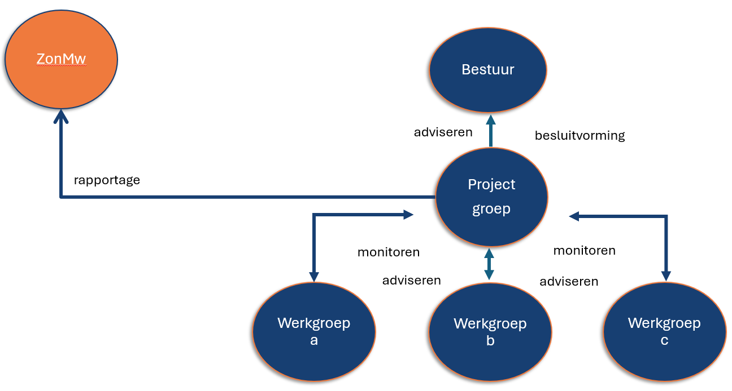

Er is een overzicht met de deelnemers in de projectgroep en werkgroepen. Hierin is van iedere Pijler een vertegenwoordiger aanwezig. Gezien de opstart van nieuwe werkgroepen in de tijd is hier geen overzicht opgenomen. Projectleider is [Klik of tik om naam in te voeren], die zowel in het bestuur als in de projectgroep zal deelnemen.

Interne beheersing

Voor de IGO VSV [Klik om naam IGO/VSV in te voeren] is een bevoegdhedenregeling opgesteld:
- Interne bevoegdhedenregeling VSV [Klik om naam VSV in te voeren]

Hierin zijn de controlebevoegdheden, de kassiersfunctie (geldverkeer), inkopen (materiaal) en de personeelsfunctie beschreven. Deze bevoegdhedenregeling is ook van toepassing op dit subsidietraject en de projectorganisatie. Je kunt hier verwijzen naar het document Bevoegdhedenregeling of als bijlage opnemen o.i.d.

Besluitvorming
[Beschrijf hier kort de standaard besluitvorming te omschrijven (zoals meerderheid van stemmen of tenminste 2 bestuursleden etc.) van het bestuur toevoegen en indien van toepassing beschrijven als in het kader van de subsidie hierop aanpassingen/uitzonderingen zijn gemaakt of als een van de bestuursleden hierin een specifieke rol krijgt.]

Procedure beheer subsidie gelden

Kassier
De kassier heeft als rol de ZonMw gelden te ontvangen, te administreren en door te geleiden naar de uitvoerende organisaties.
De kassier rol wordt uitgevoerd door bijvoorbeeld de penningmeester/bestuurder/externe organisatie van VSV [Klik om naam VSV in te voeren]
De kassier wordt hierin bijvoorbeeld ondersteund door de afdeling Administratie van ziekenhuis [Klik om naam ziekenhuis in te voeren]
VSV [Klik om naam VSV in te voeren] heeft hiervoor een overeenkomst / Service Level Agreement (SLA) afgesloten.
De administratie wordt gevoerd in [Klik om tekst in te voeren] (bijvoorbeeld AFAS), waarin ook de uitbetaling is geautomatiseerd.

Ontvangst van gelden
De beschikbare middelen worden door ZonMw gestort op de bankrekening. Ziekenhuis/Administratie voert het beheer over deze rekening.
De middelen worden door de kassier beschikbaar gesteld aan de deelnemende partijen:
- Op basis (uitgangspunt) van de begroting;
- Per verantwoordingsperiode van een maand;
- Na ontvangst van facturen en urenverantwoording;
- In deze subsidie worden geen middelen beschikbaar gesteld aan interne werkgroepen.

Administratie
Ziekenhuis/Administratie ontvangt de beschikbaar gestelde middelen op een separate bankrekening en administreert de ontvangst in de boekhouding. Tevens worden ook de uitbetalingen aan de uitvoerende organisaties gedaan en de ontvangsten en uitgaven in de betreffende jaarrekening van VSV [Klik of tik om naam VSV in te voeren].

Uitbetaling aan de uitvoerende organisaties
Uitbetaling is 1 x per maand uiterlijk op de 28e dag van de maand. Facturen en urenspecificatie dienen te worden aangeleverd via [Klik om mailadres in te voeren]. De Financiële administratie verwerkt de facturen in de (geautomatiseerde) betalingsrun en biedt deze ter goedkeuring aan bij de penningmeester. Na goedkeuring in AFAS van de penningmeester vindt de uitbetaling automatisch plaats.

Materiële beoordeling van de factuur vindt plaats door de medewerker boekhouding in overleg met de projectleider. De projectleider levert hiervoor de urenstaten met betrekking tot de voorgestelde begrotingsonderdelen.

Bijsturing door het bestuur
Het bestuur kan op voordracht van de projectleider overeengekomen dat er ten opzichte van de initiële begroting wordt bijgestuurd op basis van de planning en uitgevoerde werkzaamheden.
Wanneer bijsturing leidt tot een verschuiving binnen de begrotingsposten of en afwijking per begrotingspost van >20% zal het bestuur dit per ommegaande melden bij ZonMw en verzoeken om schriftelijke instemming voor de verschuiving/afwijking. Tot het moment van ontvangst van de instemmingsverklaring van ZonMw worden de hierop betrekking hebbende gelden niet doorgeleid.

Registreren en verantwoorden

Verantwoordingsschema en uitgangspunten.
Figuur 1 - voorbeeldschema voor maandelijks verantwoording

In het subsidiebesluit van ZonMw is vastgelegd dat de verantwoording van de subsidiegelden door een accountant goedgekeurd moeten worden. Hiervoor is het standaard ZonMw controleprotocol, de opdracht voor de accountant, van kracht. In het controleprotocol zijn een aantal uitgangspunten hiervoor opgenomen. De belangrijkste zijn:

- De initiële ingediende begroting is de basis voor de controle.
- Kernpunten: rechtmatigheid, doelmatigheid en doeltreffendheid.
- Actieve beheersing van de besteding van de subsidiegelden

De besteding van gelden zal gespiegeld worden aan de begroting. In de initiële begroting zijn bestedingen begroot per bouwsteen, kostenpost en jaar.

Urenregistratie
Iedere deelnemer houdt een urenstaat bij met de bestede uren per periode waarbij onderscheid wordt gemaakt tussen voorbereidings-, overleg- en uitwerkuren. De urenstaat wordt maandelijks in de week na afloop van een kalendermaand voorgelegd aan de projectleider.

De urenstaat wordt ter goedkeuring aangeleverd bij de projectleider en voorzien van een toelichting. De projectleider beoordeeld of de gemaakte uren corresponderen met de projectopdracht aan de hand van:

- Eigen waarneming (voor de werkgroepen waar de PL deelnemer is);
- De inhoud van de notulen van de betreffende vergadering;
- De actielijst van de notulen van de betreffende vergadering;
- Indien nodig navraag bij de voorzitter van de werkgroep;
- Indien nodig navraag bij het lid van de werkgroep.

Indien akkoord verwerkt de projectleider de urenstaten in een overkoepelend urenoverzicht per maand. De projectleider ondertekend de maandelijkse urenstaat en legt die voor bij de voorzitter/bestuurder van VSV [Klik of tik om naam VSV in te voeren]. De voorzitter/bestuurder controleert op hoofdlijnen de urenstaten per kwartaal aan de hand van de begroting en in gesprek met de projectleider (het 4 ogen principe), Indien akkoord ondertekend hij de urenstaat per kwartaal. Eventuele afwijkingen bespreekt hij met het projectteam en het bestuur.

Bestellen en betalen
Hiervoor wordt verwezen naar de Bevoegdhedenregeling 9.0 van VSV [Klik of tik om naam VSV in te voeren].

Verantwoording
De bestedingen van subsidiegelden worden gevolgd in het overzicht begroting en realisatie subsidiegelden. Deze staat wordt beheerd door de projectleider en per kwartaal besproken in het Bestuur. De opmerkingen en bijzonderheden worden vastgelegd in betreffend bestuur verslag.

Kwartaalrapportage
In de kwartaalrapportage die wordt opgesteld door de projectleider en wordt besproken in het bestuur, wordt bijgehouden welke middelen zijn toegekend aan de verschillende kostenposten van de begroting (bijlage 4). Bij de uitvoering van de subsidie is de begroting zoals deze is ingediend bij ZonMw leidend. De projectleider heeft zicht op alle uitgave van de subsidie en noteert deze overzichtelijk in het uitvoeringsverslag. Wanneer een overschrijding van 10% wordt verwacht zal de projectleider dit aan het bestuur kenbaar maken zodat er tijdig bijsturen mogelijk is (of communicatie richting ZonMw op gang kan worden gezet).

Er wordt maandelijks een verslag gemaakt van de ontwikkelingen en voortgang. Deze worden, samen met de feedback uit de werkgroepen, verwerkt in de Kwartaalrapportage.

Evaluatie en actualisatie
Dit AO/IB-document wordt minimaal eens per jaar geëvalueerd en zo nodig geactualiseerd door de projectleider, in samenspraak met de externe boekhouder/ accountant en VSV-partners.

Datum laatste update: [Klik om datum te selecteren]
Volgende evaluatie gepland in:

